Приложение к свидетельству № 64578 Лист № 1
об утверждении типа средств измерений Всего листов 5

ОПИСАНИЕ ТИПА СРЕДСТВА ИЗМЕРЕНИЙ

Датчики давления ДМ5007

Назначение средства измерений
Датчики давления ДМ5007 (далее - датчики) предназначены для измерений и преобразования абсолютного давления, избыточного давления, давления разрежения, разности давлений, избыточного давления-разряжения в унифицированный выходной сигнал постоянного тока.

Описание средства измерений
Датчики состоят из чувствительного элемента, разделительного устройства и электронной схемы. Чувствительный элемент выполнен в виде тензорезистивного моста. Электронная схема осуществляет преобразование сопротивления тензорезистивного моста в унифицированный сигнал постоянного тока.
Датчики выпускаются следующих модификаций: ДМ5007-ДИ, ДМ5007А-ДИ (-ДА,
-ДД, -ДВ, ДВИ), ДМ5007Ех-ДИ (-ДА, -ДД, -ДВ, ДВИ), ДМ5007АЕх-ДИ (-ДА, -ДД, -ДВ, ДВИ).
Модификации датчиков различаются видом измеряемого давления:
- абсолютное давление (ДА);
- избыточное давление (ДИ);
- разрежение (ДВ);
- разность давлений (ДД);
- избыточное давление-разряжение (ДВИ).
Датчики ДМ5007Ех и ДМ5007АЕх являются взрывозащищенными с видом взрывозашиты:
- ДМ5007Ех - «Взрывонепроницаемая оболочка» с маркировкой взрывозащиты
«1ЕхdIIBT5X» по ГОСТ 30852.0-2002, ГОСТ 30852.13-2002.
- ДМ5007АЕх - «Искробезопасная электрическая цепь» с маркировкой взрывозашиты
«0ExiaIICT5X» по ГОСТ 30852.0-2002, ГОСТ 30852.13-2002.
Датчики ДМ5007 изготавливаются в корпусе из ударопрочного полистирола, датчики ДМ5007Ех, ДМ5007АЕх, ДМ5007А - в металлическом (сталь) корпусе, датчики ДМ5007А-ДД - в металлическом (сталь, алюминий) корпусе.
Фотографии общего вида датчиков приведены на рисунках 1, 2 и 3.

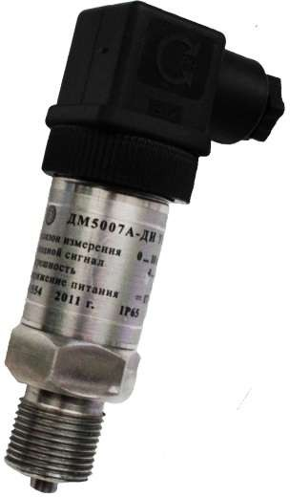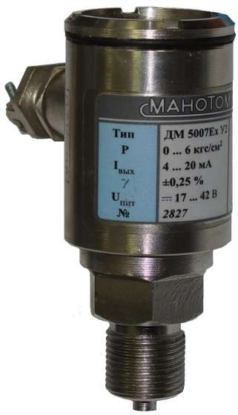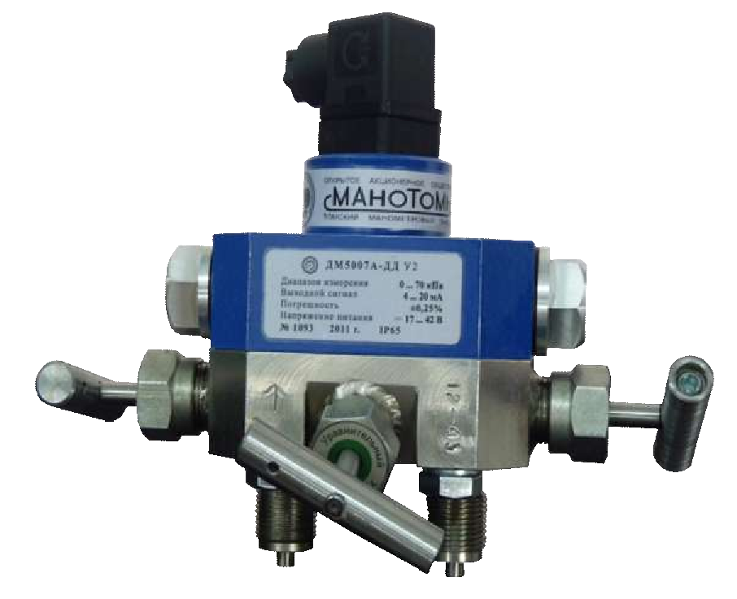

Рисунок 1 - Датчик давления ДМ5007А
Рисунок 2 - Датчик давления ДМ5007Ех
Рисунок 3 - Датчик давления ДМ5007А-ДД

Пломбирование датчиков давления ДМ5007 не предусмотрено.

Программное обеспечение
отсутствует.

Метрологические и технические характеристики
Верхние и нижние пределы измерений давления в зависимости от модификаций датчиков приведены в таблицах 1 и 2.

Таблица 1
Модификация датчика | Верхние пределы измерений давления
 | кПа | МПа
ДМ5007-ДИ ДМ5007А-ДИ ДМ5007Ех-ДИ ДМ5007АЕх-ДИ | 10; 16; 25; 60; 63; 100;  160; 250; 400; 600; 630 | 0,25; 0,4; 0,6; 1,0; 1,6; 2,5;  4,0; 6,0, 6,3; 10; 16; 25; 40;  60; 63; 100; 160; 250
ДМ5007А-ДА ДМ5007Ех-ДА ДМ5007АЕх-ДА | 600; 630 | 0,6; 1,0; 1,6; 2,5;  4,0; 6,0, 6,3; 10; 16
ДМ5007А-ДД | 0,25; 0,4; 0,6; 1,0; 1,6; 2,5;
ДМ5007Ех-ДД | 4,0; 6,0, 10; 16; 25; 40; 60; 63; 100; | 0,4; 0,6; 1,0; 1,6; 2,5
ДМ5007АЕх-ДД | 160; 250; 400; 600; 630

Таблица 2

Модификация датчика | Нижние пределы измерений давления, МПа | Верхние пределы измерений давления, МПа
ДМ5007А-ДВ ДМ5007Ех-ДВ ДМ5007АЕх-ДВ | 0 | -0,01; -0,016; -0,025;  -0,04; -0,06; -0,1
ДМ5007А-ДВИ ДМ5007Ех-ДВИ ДМ5007АЕх-ДВИ | -0,1 | 0,06; 0,15; 0,3; 0,5; 0,9; 1,5; 2,4
Примечания к таблицам 1 и 2:
1. По заказу датчики могут быть изготовлены со следующими единицами измерения давления: кгс/см², бар, мм рт. ст., мм вод. ст., атм.
- Диапазон предельно допускаемого рабочего избыточного давления для датчиков разности давлений от 0 до 16 МПа.
- Нижний предел измерений датчиков абсолютного давления, избыточного давления и разности давлений равен нулю.

Основные метрологические и технические характеристики датчиков приведены в таблицах 3 и 4.

Таблица 3
Наименование характеристик | Значение
 | ДМ5007А, ДМ5007Ех, ДМ5007АЕх | ДМ5007
Пределы допускаемой основной | ±0,25
приведенной погрешности (ɣ), % | ±0,50
от диапазона измерений | ±1,00

Наименование характеристик | Значение
 | ДМ5007А, ДМ5007Ех, ДМ5007АЕх |  | ДМ5007
Рабочий диапазон температур, ºС | от -55 до +70 включ. | св. -40 до +70 | от -40 до +70
Пределы допускаемой дополнительной приведенной погрешности датчиков, вызванной отклонением температуры окружающего воздуха в диапазоне от +21 до  +25 ºС, в рабочем диапазоне температур на каждые 10 ºС, % от диапазона измерений:  - при ɣ = ±0,25  - при ɣ = ±0,50  - при ɣ = ±1,00 | ±0,45  ±0,50  ±0,75 | ±0,2  ±0,2  ±0,5 | ±0,2  ±0,2  ±0,5
Пределы допускаемой дополнительной приведенной погрешности от воздействия рабочего (статического) давления на каждый 1 МПа, % от диапазона измерений | ±0,3

Таблица 4
Наименование характеристик | Значение
Напряжение питания постоянного тока, В | от 17 до 42
Потребляемая мощность датчиков, В·А, не более:  - с выходным сигналом от 4 до 20 мА  - с выходным сигналом от 0 до 5 мА | 0,85  0,36
Масса датчиков, кг, не более:
- ДМ5007, ДМ5007А | 0,35
- ДМ5007Ех-ДД, ДМ5007АЕх-ДД | 0,40
- ДМ5007А-ДД | 0,70
- ДМ5007Ех, ДМ5007АЕх | 0,80
Габаритные размеры, мм, не более:
- ДМ5007-ДИ | 52×32×110
- ДМ5007А-ДИ, ДМ5007А-ДА, ДМ5007А-ДВИ | 57×42×122
- ДМ5007Ех-ДИ, ДМ5007Ех -ДА, ДМ5007Ех -ДВИ | 102×42×96
- ДМ5007АЕх-ДИ, ДМ5007АЕх -ДА, ДМ5007АЕх -ДВИ | 92×42×96
- ДМ5007А-ДД | 160×96×167
Средняя наработка на отказ, ч, не менее | 100000
Средний срок службы, лет, не менее | 8

Знак утверждения типа
наносится на табличку, прикрепленную к датчику, методом гравирования и на титульный лист руководства по эксплуатации типографским способом.

Комплектность средства измерений

Таблица 5 - Комплектность датчиков давления ДМ5007
Наименование | Обозначение | Количество
Датчик давления ДМ5007 | В соответствии с заказом | 1 шт.
Паспорт | 5Ш0.283.339ПС | 1 экз.
Руководство по эксплуатации | 5Ш0.283.339РЭ | 1 экз.
Сертификат соответствия требованиям технического регламента Таможенного союза ТР ТС 012/2011 (для датчиков  ДМ5007Ех, ДМ5007АЕх) | - | 1 экз.
Примечание - При поставке партии датчиков в один адрес допускается прилагать по одному экземпляру руководства по эксплуатации и сертификата соответствия требованиям
технического регламента Таможенного союза ТР ТС 012/2011, если иное количество не оговорено при заказе

Поверка
осуществляется по документу МИ 1997-89 «ГСИ. Преобразователи давления измерительные. Методика поверки».
Основные средства поверки:
Рабочие эталоны 2-го разряда по ГОСТ Р 8.802-2012 - манометры избыточного давления грузопоршневые МП-6; МП-60; МП-2500 (Регистрационный № 31703-06).
Рабочий эталон 2-го разряда по ГОСТ Р 8.802-1012 - мановакуумметр грузопоршневой МВП-2,5 (Регистрационный № 1652-99).
Вольтметр цифровой интегрирующий Щ 1516 (Регистрационный № 4969-75).
Магазин сопротивления Р4831 (Регистрационный № 48930-12).
Источник питания постоянного тока Б5-47 (Регистрационный № 5967-77).
Допускается применение средств поверки, не приведенных в перечне, но обеспечивающих определение метрологических характеристик поверяемых СИ с требуемой точностью.
Знак поверки наносится на корпус прибора и в паспорт или в свидетельство о поверке.

Сведения о методиках (методах) измерений
приведены в эксплуатационном документе.

Нормативные и технические документы, устанавливающие требования к датчикам давления ДМ5007
ГОСТ 22520-85 Датчики давления, разряжения и разности давлений с электрическими аналоговыми выходными сигналами ГСП. Общие технические условия
ГОСТ Р 52931-2008 Приборы контроля и регулирования технологических процессов.
Общие технические условия
ГОСТ Р 8.802-2012 ГСП. Государственный первичный эталон и государственная поверочная схема для средств измерений избыточного давления до 250 МПа
ГОСТ Р 8.840-2013 ГСИ. Государственная поверочная схема для средств измерений абсолютного давления в диапазоне 1 - 1·10⁶ Па
ГОСТ 8.187-76 ГСИ. Государственный специальный эталон и общесоюзная поверочная схема для средств измерений разности давлений до 4 10⁴ Па
ГОСТ Р 51522-99 Совместимость технических средств электромагнитная. Электрическое оборудование для измерения, управления и лабораторного применения. Требования и методы испытаний
ТУ 311-0022559.012-95 Датчики давления ДМ5007. Технические условия

Испытательный центр
Федеральное государственное унитарное предприятие «Всероссийский научно- исследовательский институт метрологической службы» (ФГУП «ВНИИМС»)
Адрес: 119361, г. Москва, ул. Озерная, д.46 Тел./факс: (495)437-55-77 / 437-56-66
E-mail: office@vniims.ru, www.vniims.ru
Аттестат аккредитации ФГУП «ВНИИМС» по проведению испытаний средств измерений в целях утверждения типа № 30004-13 от 26.07.2013 г.

Заместитель
Руководителя Федерального агентства по техническому
регулированию и метрологии С.С. Голубев

М.п. « » 2016 г.

